ข้อมูล ณ วันที่ 31 มีนาคม 2567
รายงานการปฏิบัติราชการประจำเดือน มีนาคม

รายงานการปฏิบัติราชการประจำเดือนมีนาคม
ประจำปีงบประมาณ พ.ศ. 2567
สถานีตำรวจภูธรเมืองเพชรบุรี

งานจราจร

3 มี.ค. 2567
เมื่อวันที่ 3 มี.ค.2567 เวลา 12.00 น. ชุดปฏิบัติการจราจร สภ.เมืองเพชรบุรี ได้ดำเนินการอำนวยความสะดวกด้านการจราจร บริเวณถนนเพชรเกษม

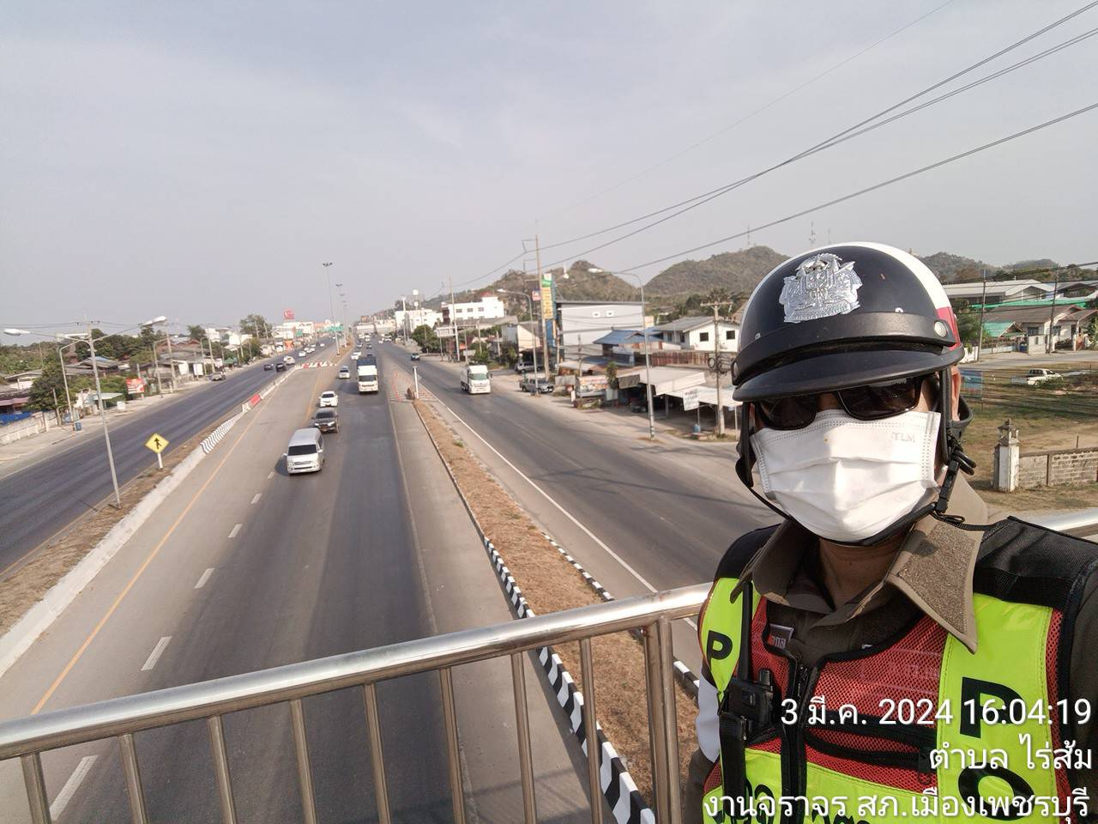
9 มี.ค. 2567
เมื่อวันที่ 9 มี.ค.2567 เวลา 11.00 น. ชุดปฏิบัติการจราจร สภ.เมืองเพชรบุรี ได้ดำเนินการอำนวยความสะดวกด้านการจราจร โดยการจัดระเบียบผู้ค้าขายในตลาด ถ.สุรินทร์ฤาไชย

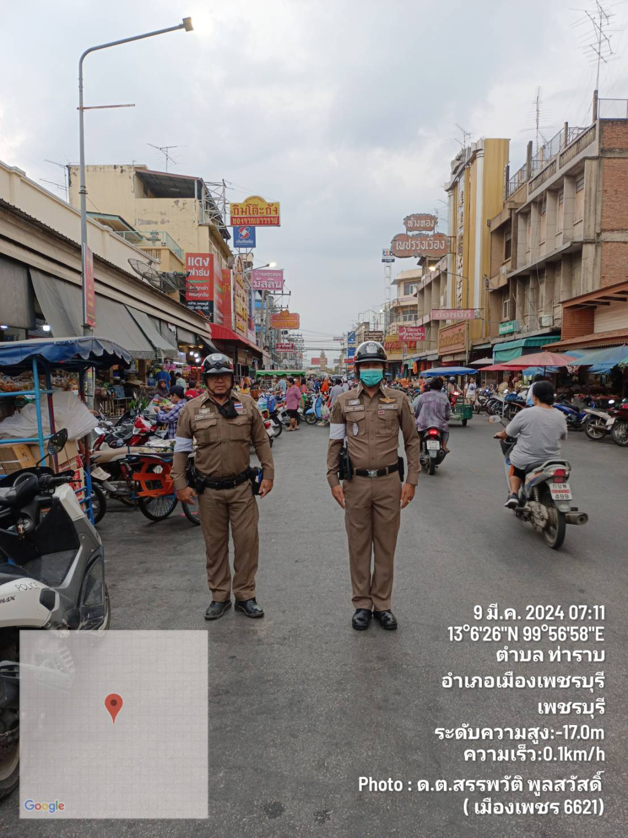

10 มี.ค. 2567
เมื่อวันที่ 10 มี.ค.2567 เวลา 09.00-11.00 น. ชุดปฏิบัติการจราจร สภ.เมืองเพชรบุรี ได้ดำเนินการตั้งจุดตรวจกวดขันวินัยจราจร ตามคำสั่งของผู้บังคับบัญชา

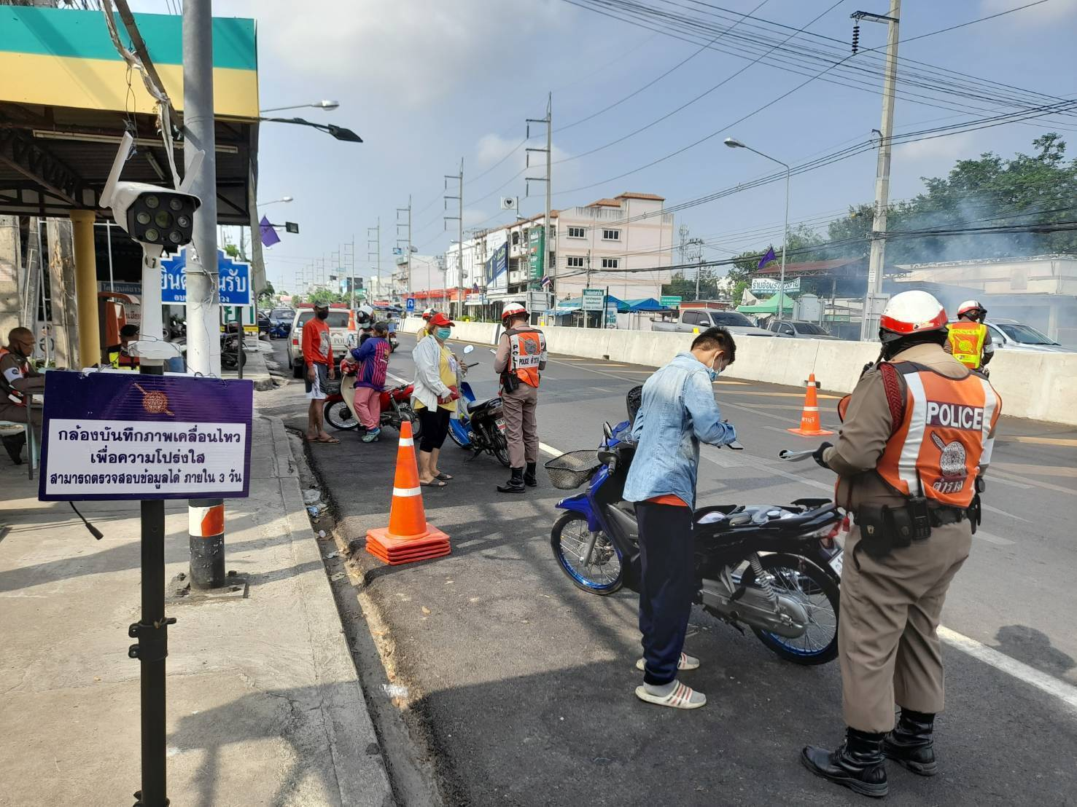
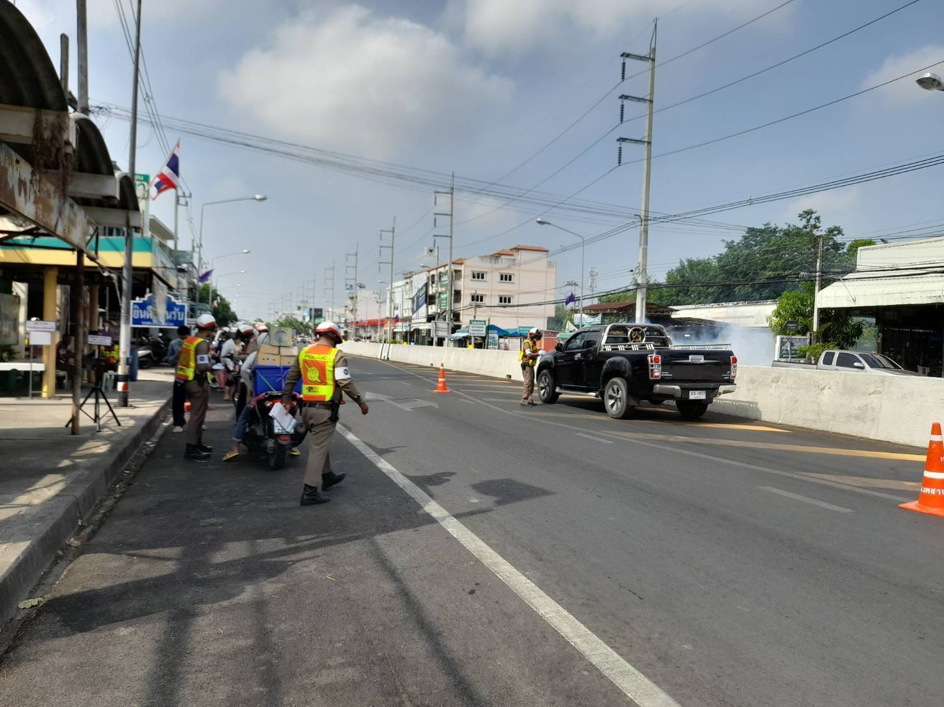

12 มี.ค. 2567
เมื่อวันที่ 12 มี.ค.2567 เวลา 22.00 น. ชุดปฏิบัติการจราจร สภ.เมืองเพชรบุรี ได้ดำเนินการกวดขันวินัยจราจร โดยการตั้งจุดตรวจฯ เพื่อตรวจวัดปริมาณแอลกอฮอลล์กับผู้ขับขี่ เพื่อความปลอดภัยในการสัญจร

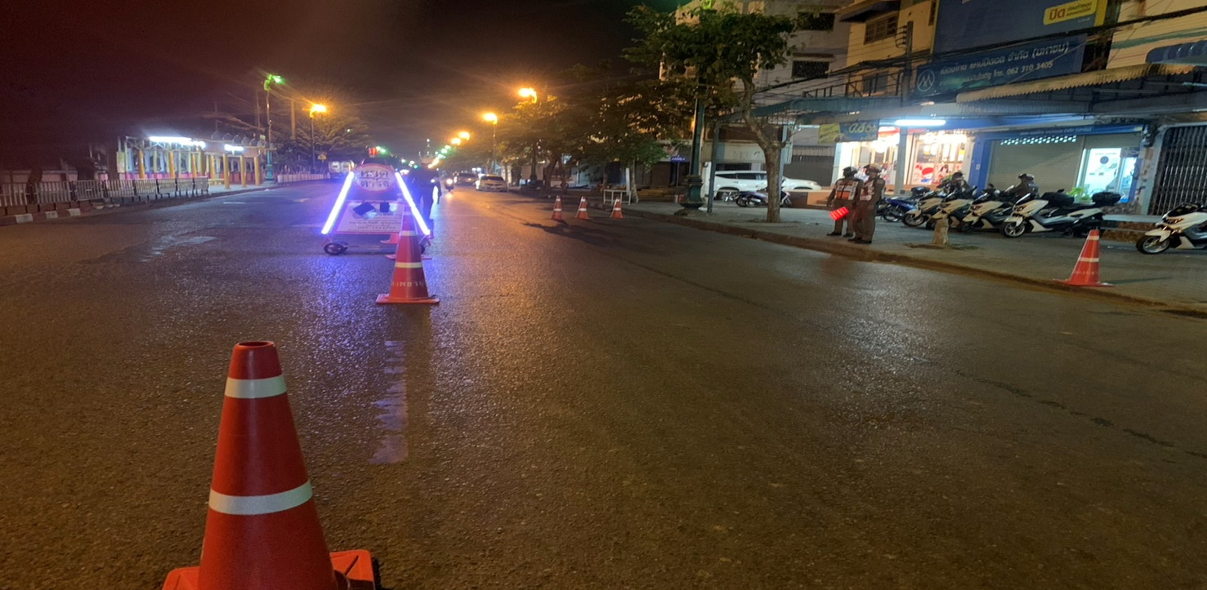
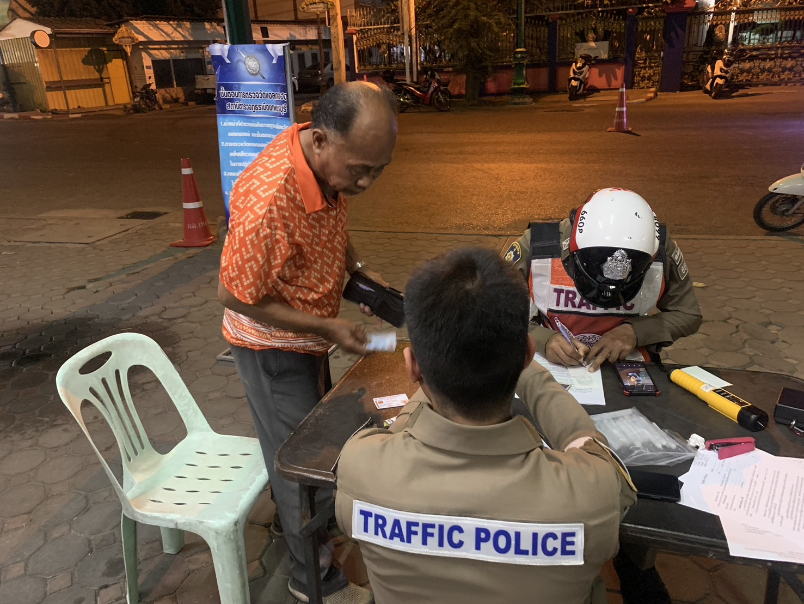

19 มี.ค. 2567
เมื่อวันที่ 19 มี.ค.2567 เวลา 19.00 น. ชุดปฏิบัติการจราจร สภ.เมืองเพชรบุรี ได้ดำเนินการอำนวยความสะดวกด้านการจราจร ในงานพระนครคีรี ครั้งที่ 37

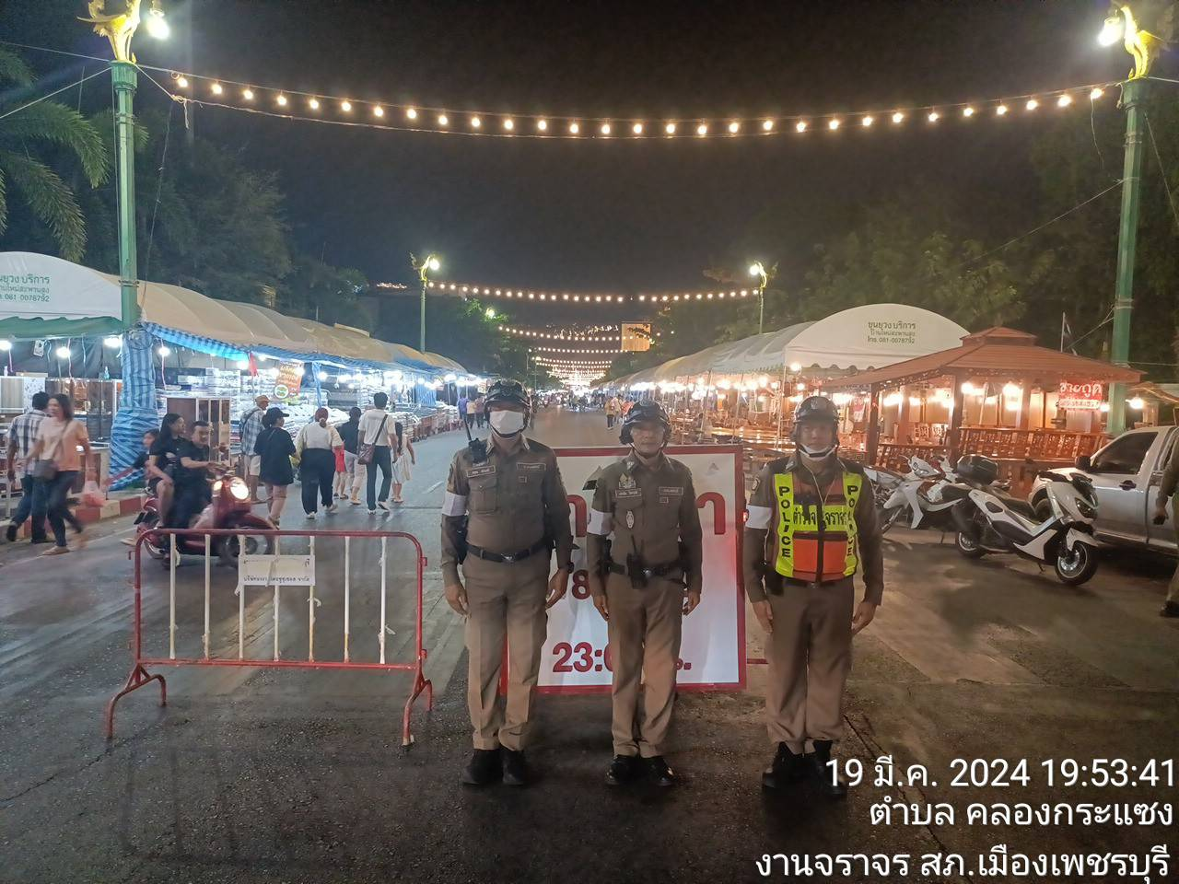

20 มี.ค. 2567
เมื่อวันที่ 20 มี.ค.2567 เวลา 10.00 น. ชุดปฏิบัติการจราจร สภ.เมืองเพชรบุรี ได้ดำเนินการอำนวยความสะดวกด้านการจราจร ในการทำความสะอาดถนนเนื่องจากมีสิ่งของร่วงลงเปรอะเปื้อนบนถนน

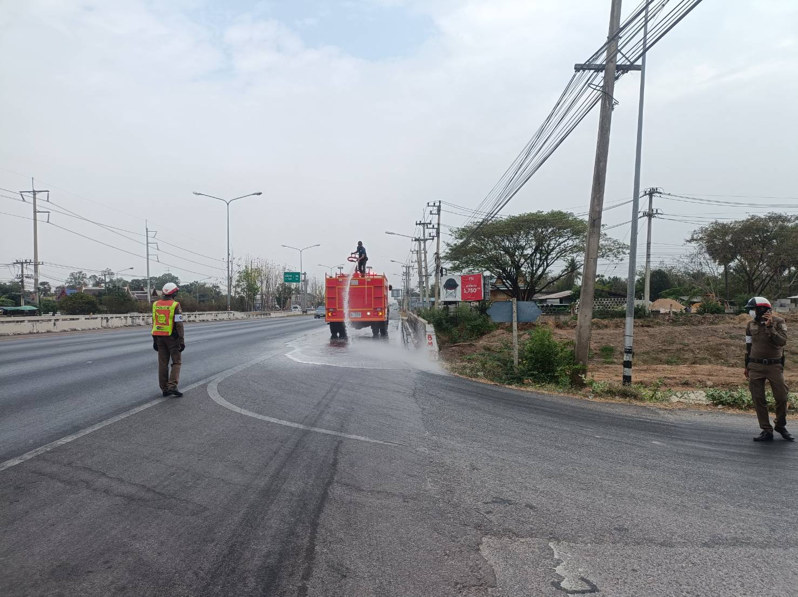

23 มี.ค. 2567
เมื่อวันที่ 23 มี.ค.2567 เวลา 14.00 น. ชุดปฏิบัติการจราจร สภ.เมืองเพชรบุรี ได้ดำเนินการอำนวยความสะดวกด้านการจราจร กรณีเกิดอุบัติเหตุในเขตพื้นที่รับผิดชอบ

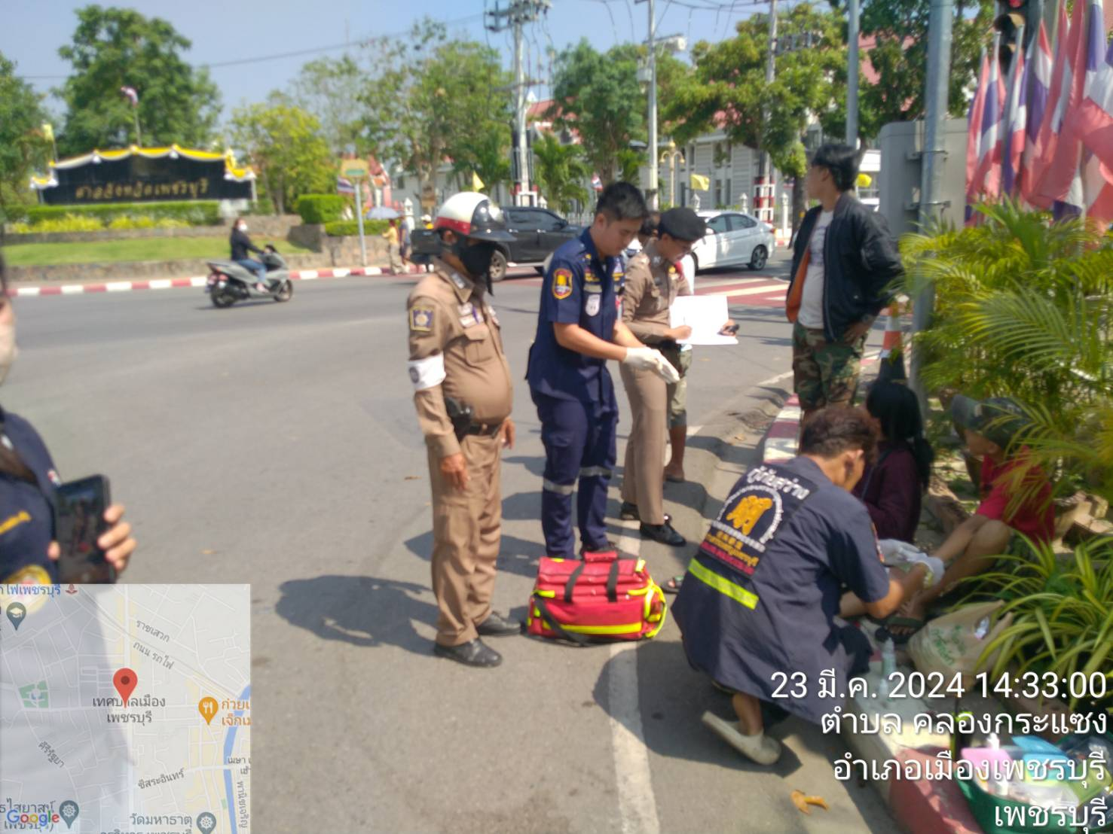

27 มี.ค. 2567
เมื่อวันที่ 27 มี.ค.2567 เวลา 14.00 น. ชุดปฏิบัติการจราจร สภ.เมืองเพชรบุรี ได้ดำเนินการอำนวยความสะดวกด้านการจราจร กรณีการเกิดอุบัติเหตุรถกระบะบรรทุกพลิกคว่ำ ถ.เพชรเกษม

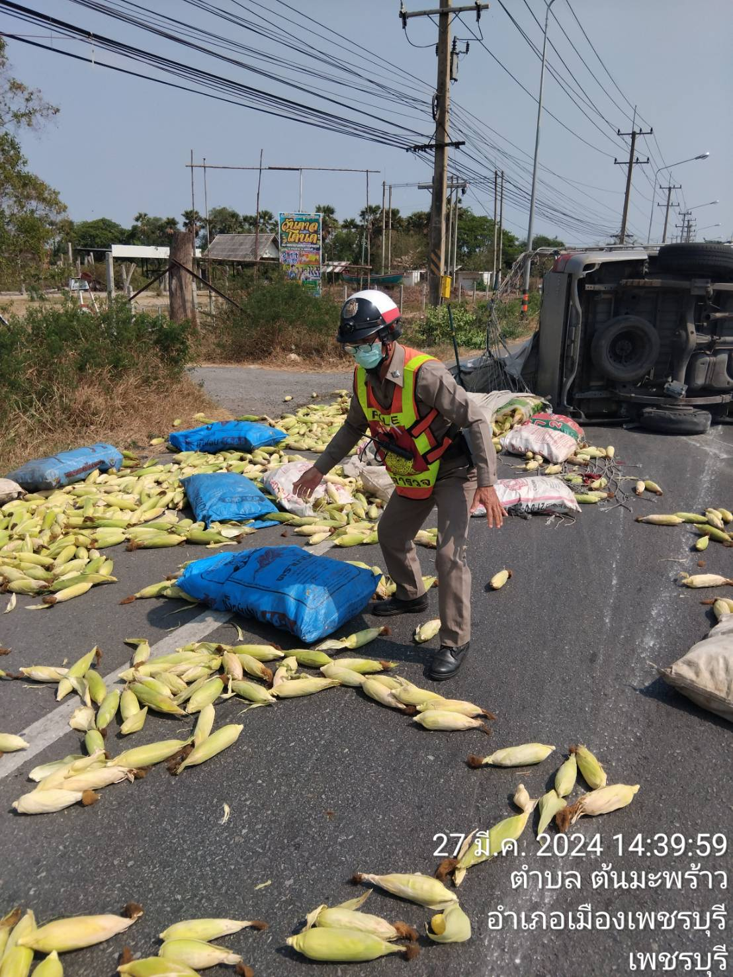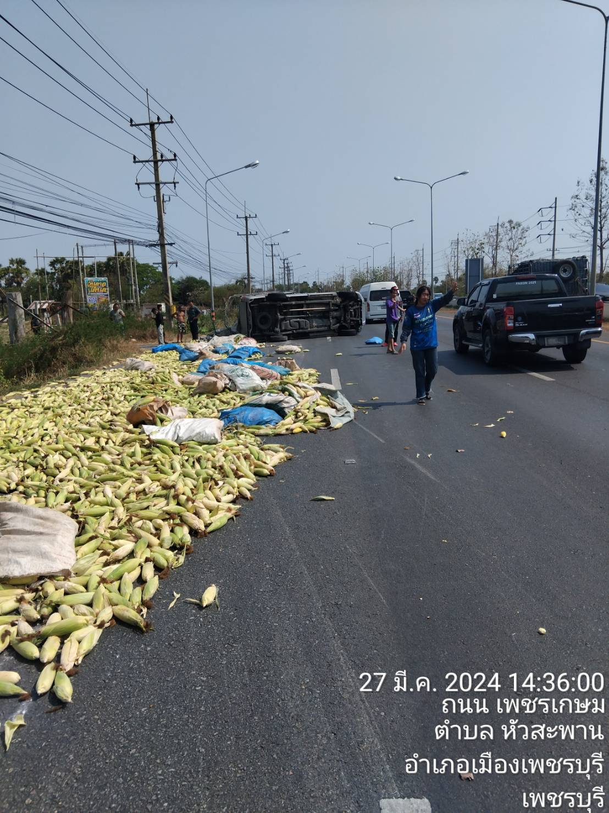

31 มี.ค. 2567
เมื่อวันที่ 31 มี.ค.2567 เวลา 08.00 น. ชุดปฏิบัติการจราจร สภ.เมืองเพชรบุรี ได้ดำเนินการอำนวยความสะดวกด้านการจราจร ในเขตพื้นที่รับผิดชอบ

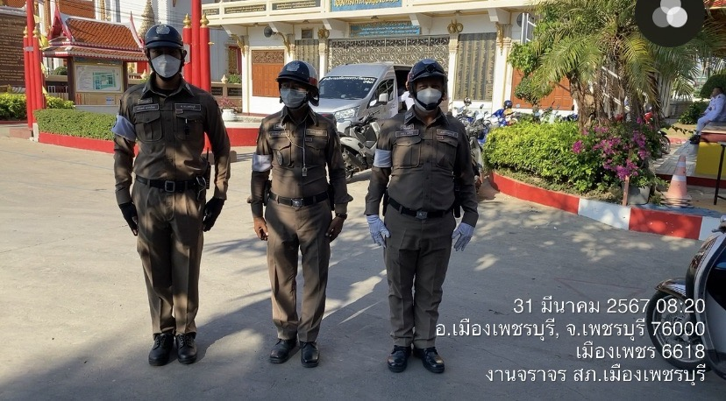

31 มี.ค. 2567

ผลการจับกุมคดีจราจร ช่วงวันที่ 1 มี.ค.2567 ถึง 31 มี.ค.2567 มีผลการจับกุมดังนี้

